Agnus Dei e Istituto Italiano di Cultura di Los Angeles
presentano

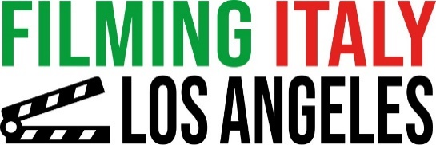
IV Edizione
Los Angeles 29|30|31 gennaio 2019
Istituto Italiano di Cultura Los Angeles & Harmony Gold Theater

CLAUDIA CARDINALE PROTAGONISTA
DELLA IV EDIZIONE DI FILMING ITALY LOS ANGELES

GINA LOLLOBRIGIDA TORNA A HOLLYWOOD
COME PRESIDENTE ONORARIO DI FILMING ITALY
E PER IL PRIMO CIAK DI THE LAST DIVA A LOS ANGELES

“FILMING ITALY AWARD”
RAOUL BOVA

US PREMIERE
IL BANCHIERE ANARCHICO DI GIULIO BASE

“FILMING ITALY YOUNG SPOTLIGHT AWARD”
Nolan Funk

INTERVENTO DI Randy Haberkamp - ACADEMY OF Motion Pictures

“FILMING ITALY AWARD”
STEVEN GAYDOS (VP di VARIETY)

Lola Tillyaeva e The Harmonist 2nd Annual Excellence AwarD

“IIC LOS ANGELES Creativity AwarD”
Salvatore Esposito

US PREMIERE
LA BEFANA VIEN DI NOTTE DI MICHELE SOAVI

US PREMIERE
ANCHE SENZA DI TE DI FRANCESCO BONELLI
alla presenza della produttrice Patrizia Fersurella
che riceverà il “Filming Italy Producer Award”

US PREMIERE
RESPIRI DI ALFREDO FIORILLO
alla presenza della produttrice Angela Prudenzi

US PREMIERE
UP&DOWN-UN FILM NORMALE DI PAOLO RUFFINI E FRANCESCO PACINI

